МКОУ Базарносызганская средняя школа №1

ПОРТФОЛИО

Синюгина Екатерина Андреевна
название творческого объединения «Я – юный краевед»
Синюгина Татьяна Анатольевна педагог дополнительного образования, руководитель творческого объединения «Я – юный краевед»

Май, 2022 г.

Содержание портфолио
Раздел 1. Автопортрет………………………………………………………..3
Раздел 2. Портфолио работ…………………………………………………...4
Раздел 3: «Портфолио документов» пополняется в течение всего периода обучения: грамоты, сертификаты, благодарственные письма, ведомости, справки, протоколы, др…………………………………………………….....7
Раздел 4. Отзывы и мнения
(пополняется в течение всего периода обучения):…………………………11
Раздел 5. Рефлексия и самооценка…………………………………………...14
Раздел 6. Накопитель…………………………………………………….........15

Раздел 1. Автопортрет
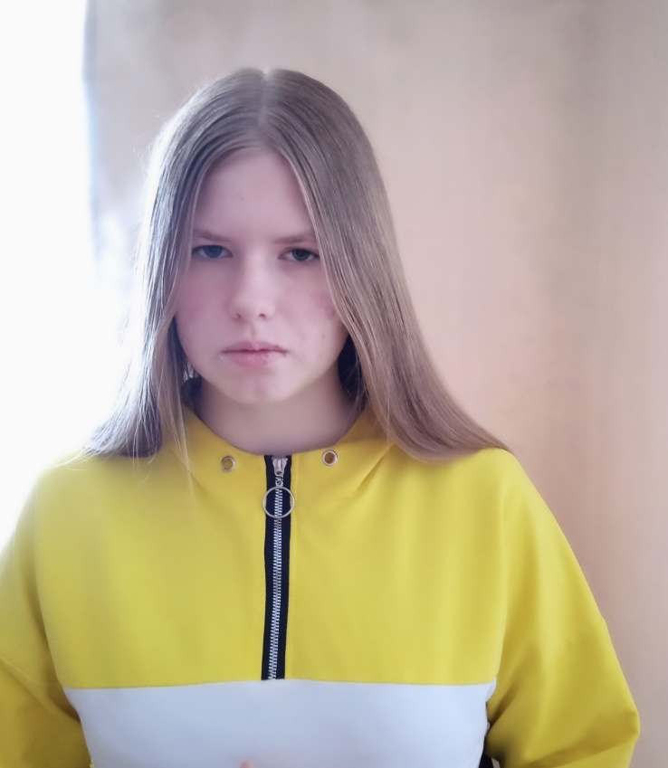
1.1. Эссе «Моя жизнь».
Я Синюгина Екатерина сейчас учусь 6 Б классе МКОУ Базарносызганской средней школы №1. Поступила в данную школу в 1 класс в 2016 году. Проживаю в семье из четырёх человек: мама – Синюгина Татьяна Анатольевна, папа – Синюгин Андрей Анатольевич и сестра Синюгина Диана – студентка Мордовского государственного университета им. Огарёва. Обучаюсь в школе на «4» и «5». Посещаю кружки «ГТО», «Я – юный краевед».
«Что я умею и люблю делать». Я люблю рисовать и увлекаюсь алмазной мозаикой.
«Мои устремления и планы». Я хочу продолжать заниматься художественным творчеством.
«Моя занятость». В школе я являюсь активистом Российского движения школьников и посещаю кружки «ГТО» и «Я – юный краевед». Принимаю участие в творческих конкурсах, олимпиадах и акциях.
«Моё творчество» Я люблю рисовать и принимаю участие в творческих конкурсах.
1.2. «Какой я?» Графическая работа: «Буквица - автопортрет».
Я - спокойная, ответственная, отзывчивая, дружелюбная. Моё хобби – рисование и алмазная мозаика.
1.3. Коллаж «Что я люблю». Я люблю рисовать.
1.4. «Мои личностные качества» - это доброта, скромность, честность, ответственность.
Раздел 2. Портфолио работ (пополняется в течение всего периода обучения, по возможности может сопровождаться фото- и видеоматериалами, подтверждающими содержание информации раздела).
2.1. Лучшие учебные работы воспитанника, выполненные в рамках освоения дополнительной образовательной программы, реализуемой в деятельности творческого объединения УДОД (оригиналы или копии). 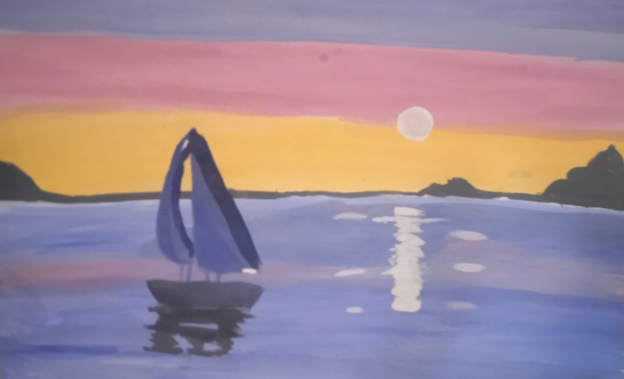
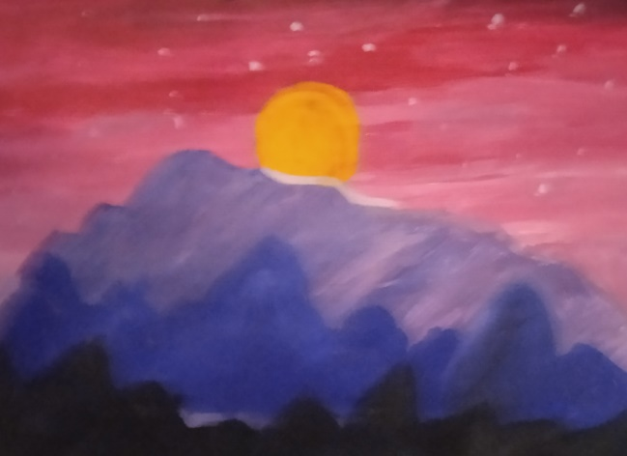
2.2. Творческие работы, выполненные ребенком самостоятельно в рамках направленности творческого объединения (оригиналы или копии).

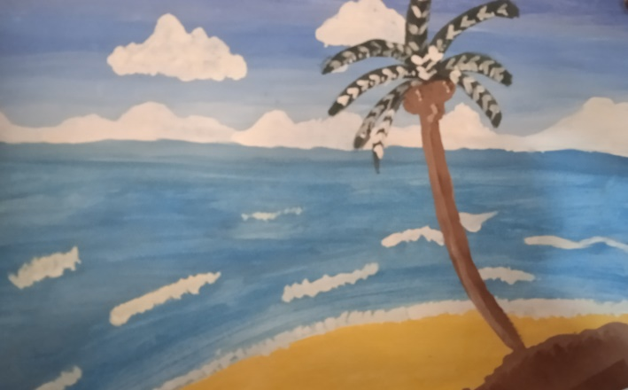
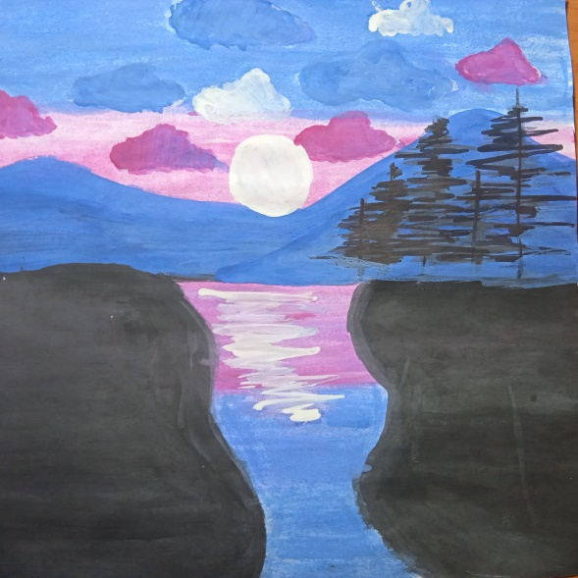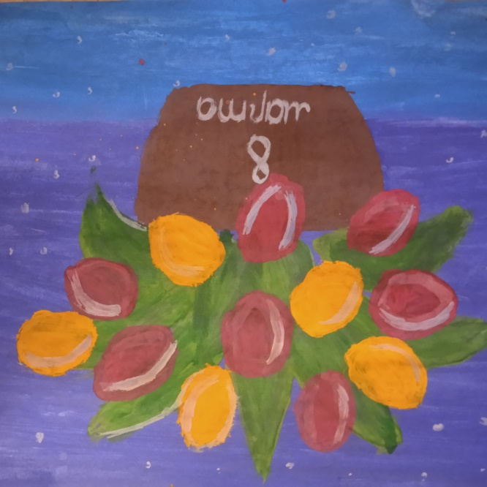

2.3. Творческие проекты. Проект на тему «Семь чудес родного края». Данный проект о достопримечательностях родного края.
Приложение 1.
2.4. Исследовательские работы и рефераты.
Исследовательская работа на тему: «Богатства отданные людям». Этот проект о герое Советского Союза Барыкове Г. И., о его подвиге в годы ВОВ.
Приложение 2.
2.5. Техническое творчество. Нет.
2.6. Другие формы творческой активности: нет.
2.7. Участие в научных конференциях, учебных семинарах и лагерях.
Участие в районной научно – практической краеведческой конференции «Ульяновская область – край родной» - грамота за активное участие.
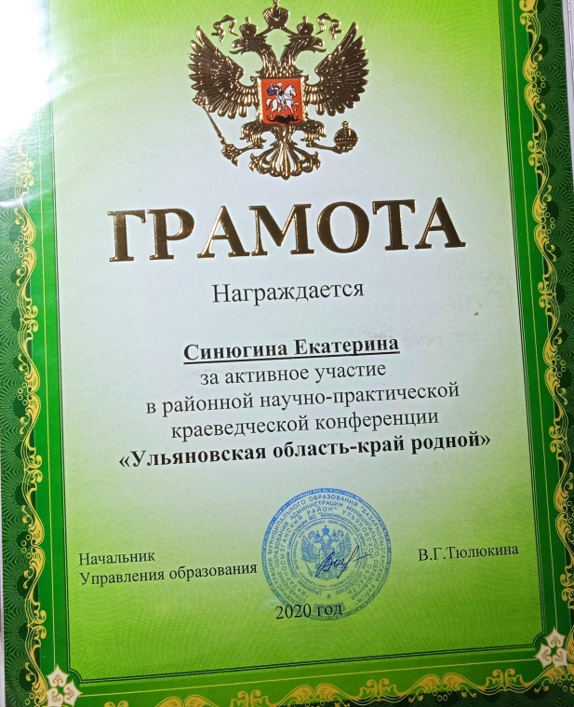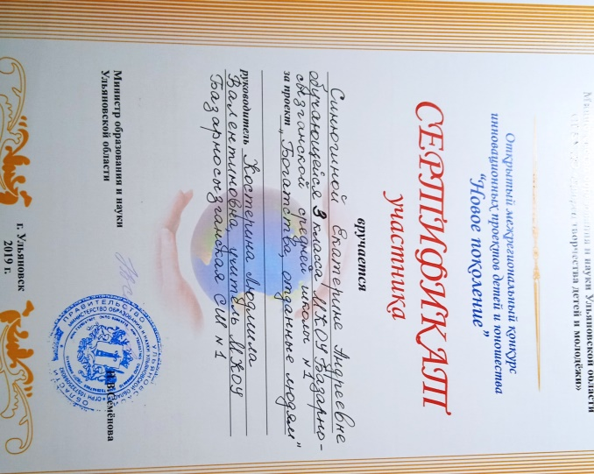
2.8. Публикации в газетах, журналах, сборниках, сети Интернет, ТВ - трансляция, кинопоказ (предоставляется в бумажном или электронном носителе). Нет.
Раздел 3: «Портфолио документов» пополняется в течение всего периода обучения: грамоты, сертификаты, благодарственные письма, ведомости, справки, протоколы, др.
3.1. Документы, подтверждающие образовательные результаты (копия ведомости входного, промежуточного, итогового контроля результатов освоения дополнительной образовательной программы).
3.2. Документы, подтверждающие освоение дополнительной образовательной программы (справки, свидетельства, сертификаты, удостоверения).
3.3. Документы, подтверждающие результаты участия в конкурсах, фестивалях, научно-практических конференциях, олимпиадах различного уровня.
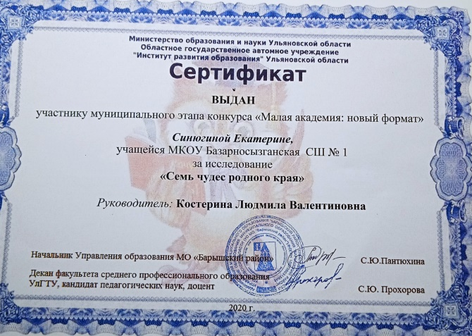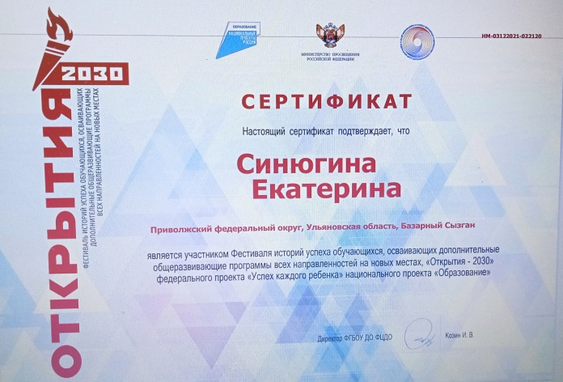
3.4. Документы, подтверждающие результаты участия в творческих мероприятиях различного уровня. 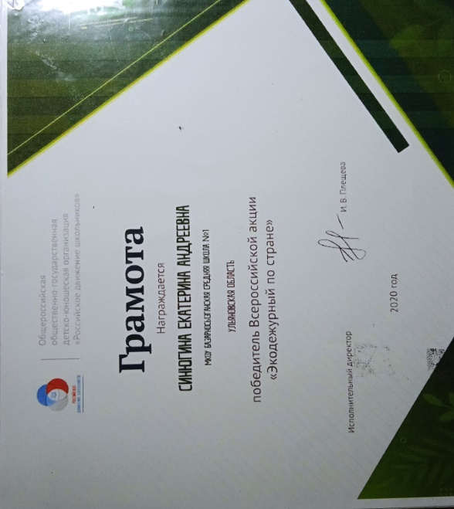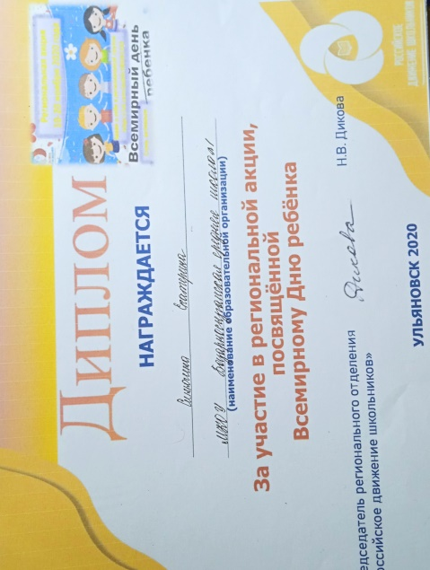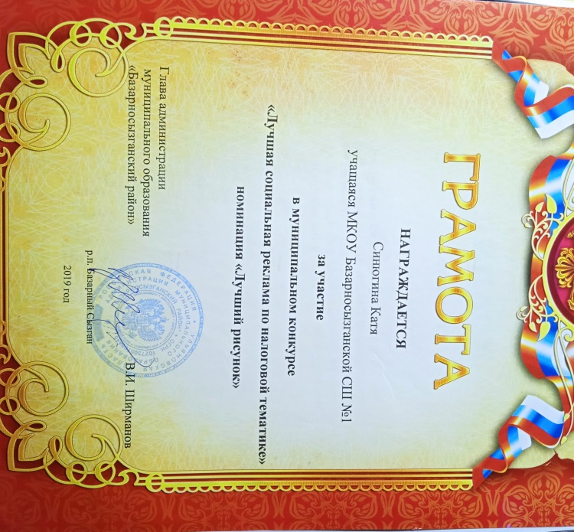

3.5. Документы, подтверждающие спортивные и художественные достижения. 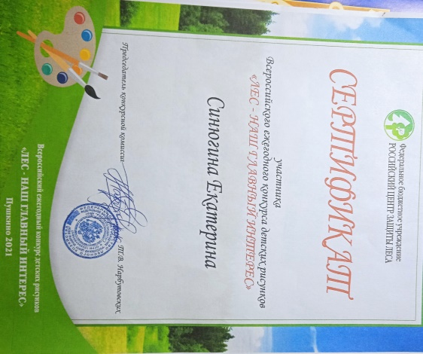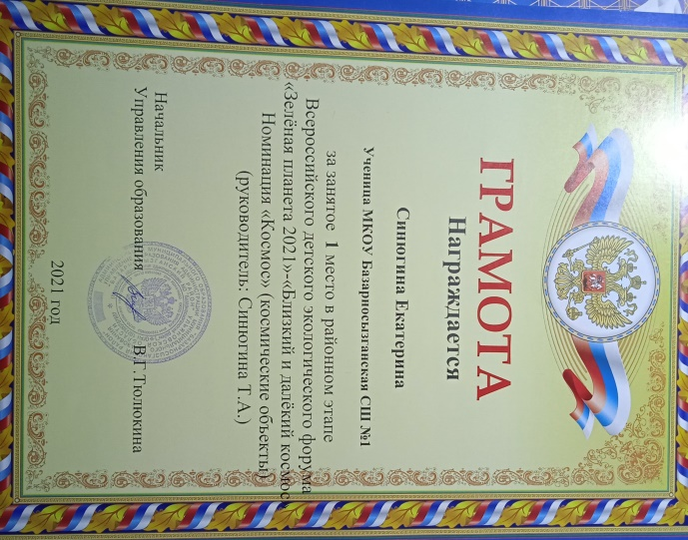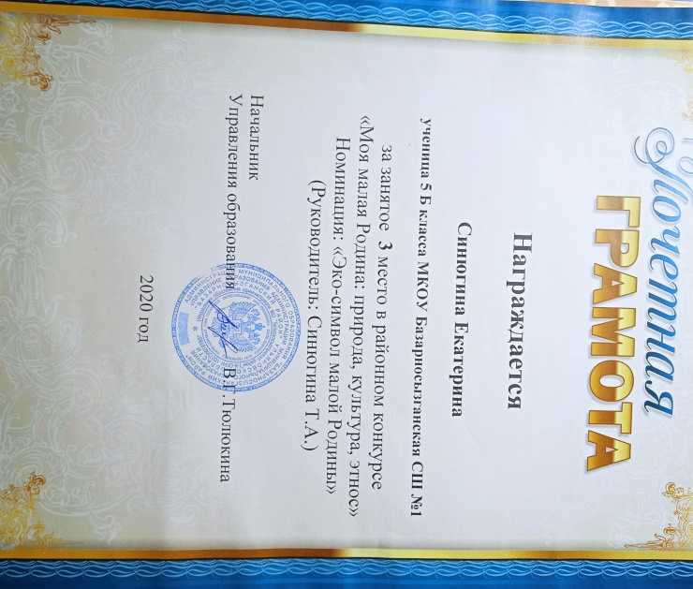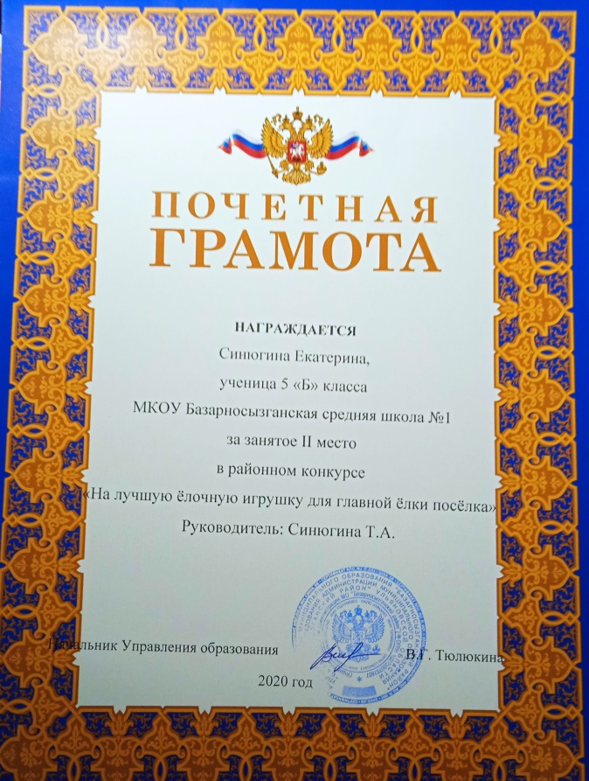

3.6. Документы, подтверждающие участие в военно - патриотических мероприятиях. Участие в акциях «Сад памяти дома», «Мы всё равно скажем спасибо», «Окна Победы» в конкурсе «Овеянные славою флаг наш и герб» и другие.
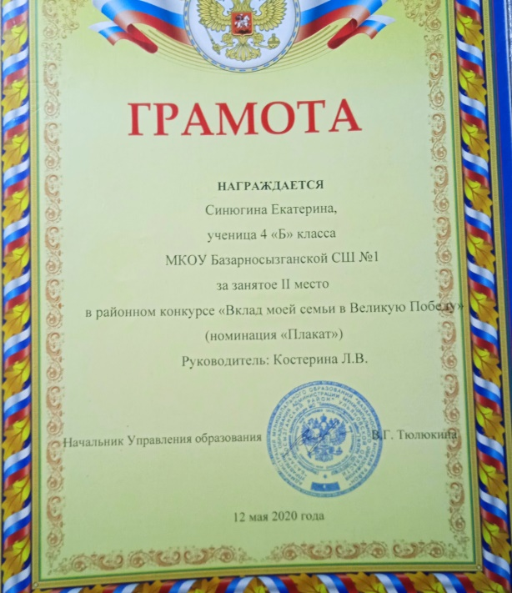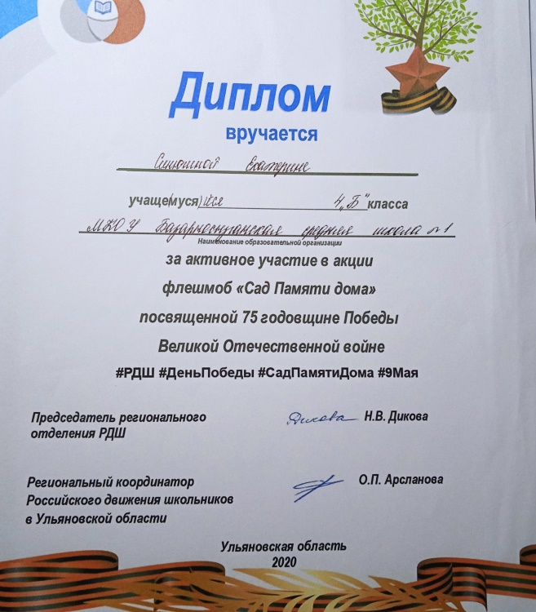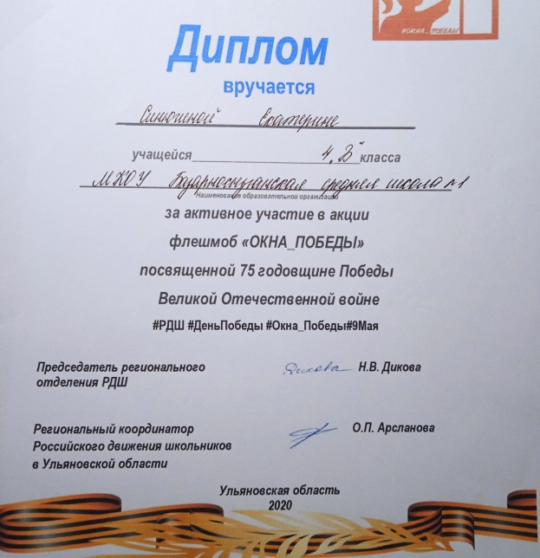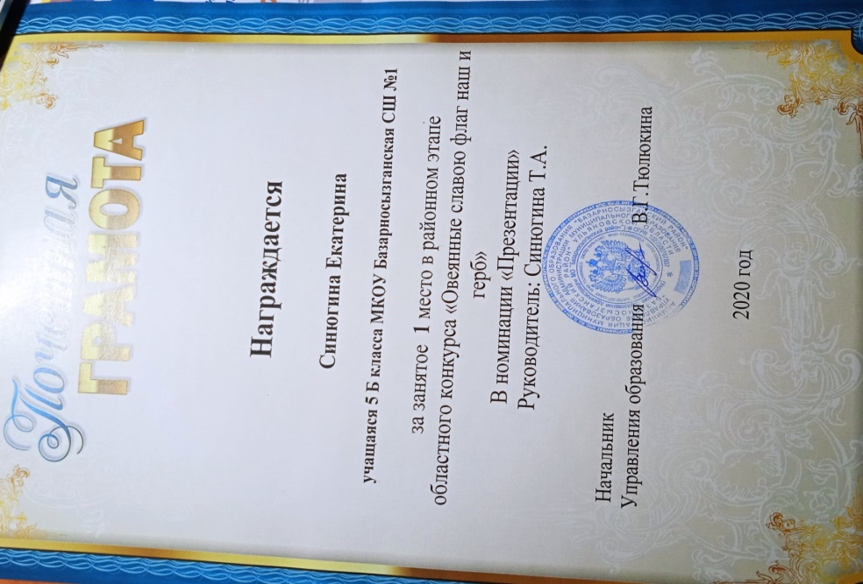
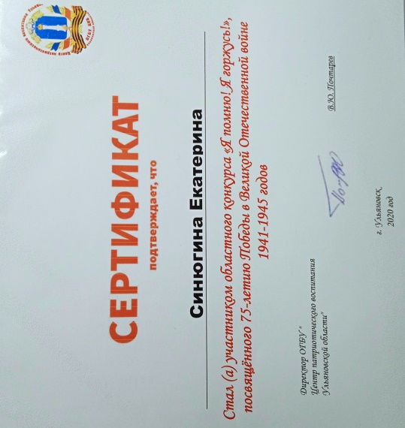
Раздел 4. Отзывы и мнения (пополняется в течение всего периода обучения):
4.1. Заключения специалистов о выполненной работе.
Отзыв педагога, администрации ОУ о деятельности ребенка в творческом коллективе учреждения дополнительного образования, об участии в фестивале, концерте, спектакле, выступлении на научно - практической конференции и др. 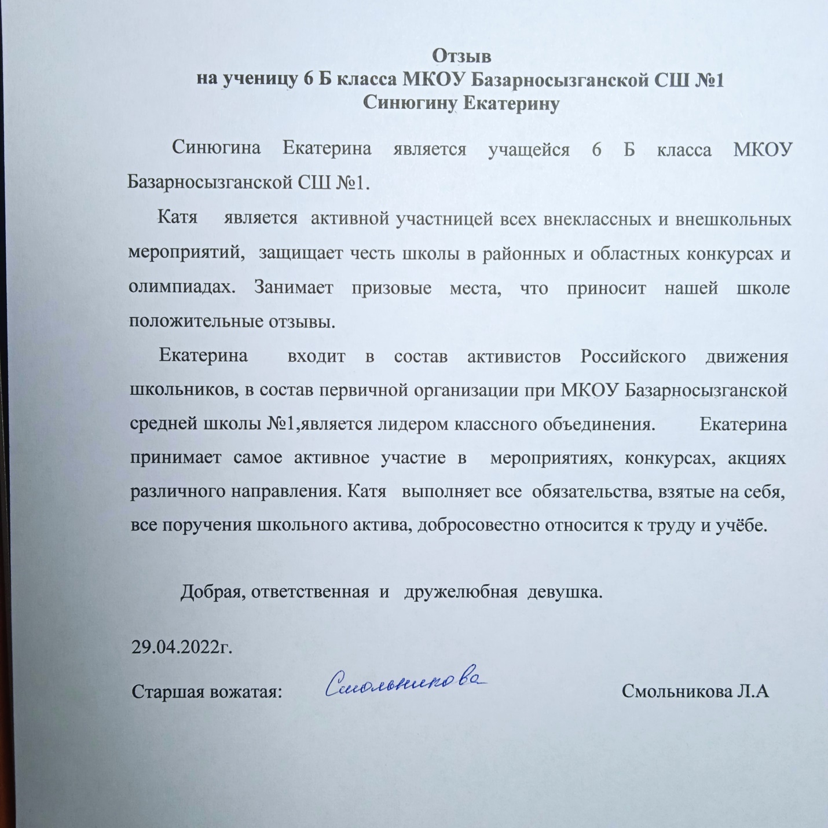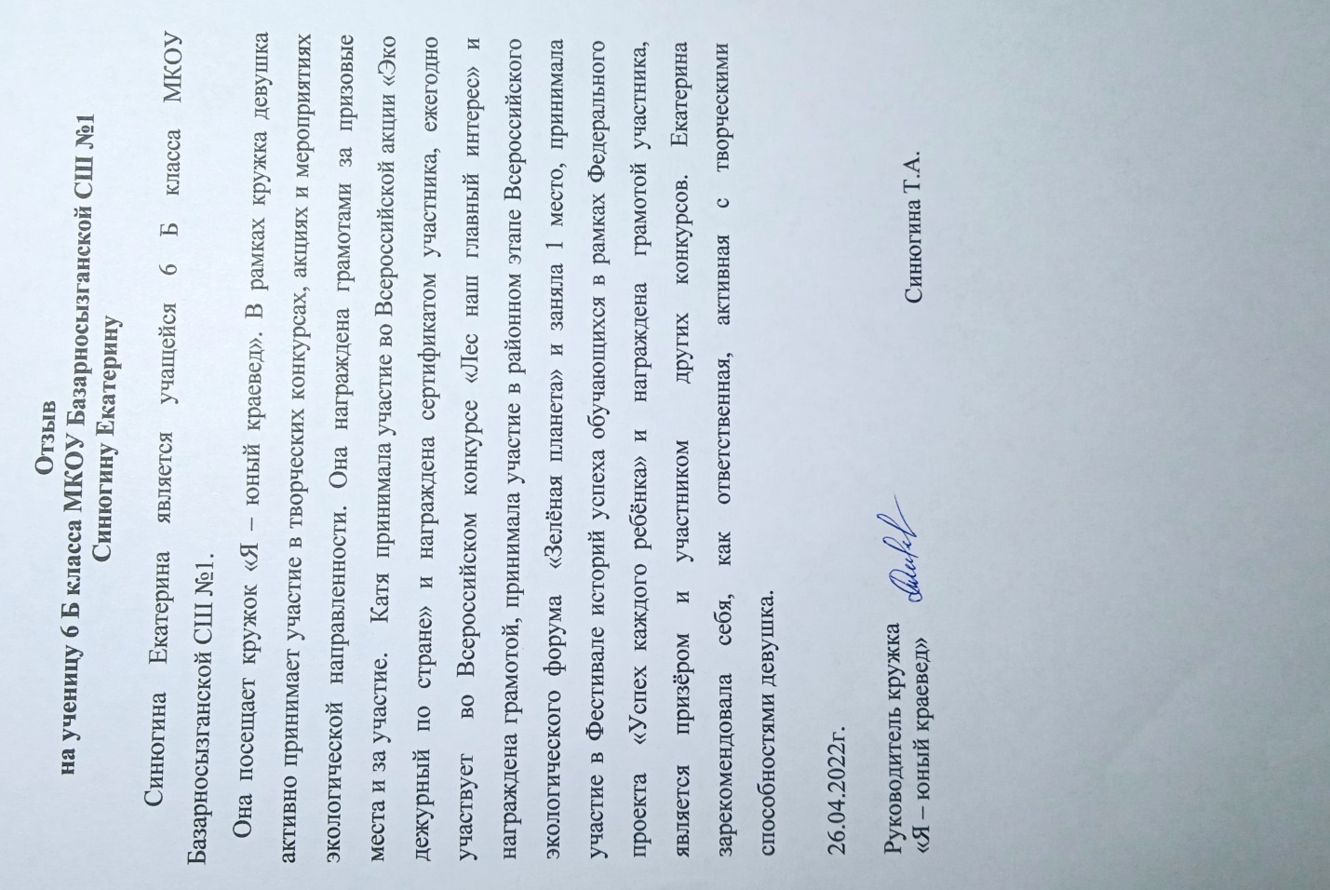
4.2. Рецензии, отзывы. Рецензия на статьи, опубликованные в СМИ, на сайте, др. Нет
4.3. Отзыв педагога дополнительного образования о результатах освоения ребенком дополнительной образовательной программы.
4.4. Заключение педагога дополнительного образования о качестве работ, в которых принимал личное участие ребенок (коллективный проект и т.д.).
Екатерина в рамках кружка приняла участие в различных творческих конкурсах экологической направленности. Работы выполнены автором качественно и самостоятельно и заслуживают высокой оценки.
Раздел 5. Рефлексия и самооценка.
5.1. Материалы анкетирования воспитанника ('методики оценки результатов саморазвития)
5.2. Карта интересов
5.3. Карта личностного роста
5.4. Эссе «Ступени моего саморазвития»:
- оценка/самооценка достижения целей - 4 балла
- оценка ресурсов - 4 балла
- оценка готовности к выбору профессии - 3 балла
- образовательные планы -
- профессиональные планы; жизненная позиция -
- реализация запланированного ожидания от продолжения обучения в УДОД.
Изучить культурное наследие страны, родного края, вести проектно исследовательскую работу.

5.5. Резюме, подготовленное ребенком, с оценкой собственных учебных и творческих достижений.

5.6. Эссе ребенка, посвящённое выбору направления дальнейшего обучения.
Нет

Раздел 6. Накопитель пополняется в течение всего периода обучения. Этот раздел содержит материалы, помогающие ребенку глубже изучить важные для него проблемы и найти ответ на интересующие вопросы. Здесь могут храниться (подбираться, накапливаться) составленный ребенком с помощью взрослых словарь, цитаты по интересующей его тематике, ксерокопии статей по важным для обучающегося вопросам, связанным с его деятельностью в УДОД, тематические подборки вырезок из газет и журналов, список литературы, информация из интернет-изданий на электронных носителях, фото- и видеоматериалы, иллюстрации, репродукции произведений изобразительного искусства и т.д.

